ТЕХНИЧЕСКОЕ ЗАДАНИЕ
на осуществление закупки для нужд АО "Татспиртпром"
НАИМЕНОВАНИЕ | СОДЕРЖАНИЕ
Информация о Заказчике | Акционерное общество «Татспиртпром»  Юридический адрес: 420111, РТ, г. Казань, ул. Баумана, д.44/8  Фактический (почтовый) адрес: 420061, РТ, г. Казань, ул. проспект Альберта Камалеева, д.27а, а/я 17  ИНН/КПП 1681000049/783450001  tender@tatspirtprom.ru  Тел. 8 (843) 222-95-44
Представитель заказчика (инициатор закупки):  ФИО, телефон, Е-mail. | Даутова Светлана Рамилевна  8(843) 222-95-38  Svetlana.Dautova@tatspirtprom.ru
Наименование закупки | Право заключения договора на поставку некхенгеров «Лучшая водка» ТМ Купава
Требования к безопасности, качеству, техническим характеристикам, функциональным характеристикам (потребительским свойствам) товара, работы, услуги, к размерам, упаковке, отгрузке товара, к результатам работы, установленные заказчиком и предусмотренные техническими регламентами в соответствии с законодательством Российской Федерации о техническом регулировании, документами, разрабатываемыми и применяемыми в национальной системе стандартизации, принятыми в соответствии с законодательством Российской Федерации о стандартизации, иные требования, связанные с определением соответствия поставляемого товара, выполняемой работы, оказываемой услуги потребностям заказчика | Размеры должны соответствовать техническим характеристикам.  Требования к упаковке: Тара без повреждений, обеспечивающая 100% сохранность готовой продукции. В гофрокоробах, в пачках по 100 штук.  На каждой коробке должна быть информация о наименовании, количестве, размерах изделия, производителе. Отгрузка товара на паллетах. Паллеты должны быть застрейчеваны. На паллете обязателен упаковочный лист с информацией о наименовании, количестве на паллете и производителе.  Каждая партия, отгружаемая с предприятия–изготовителя, должна сопровождаться удостоверением о качестве, сертификатом соответствия, содержащим следующую информацию:  - наименование предприятия - изготовителя, его адрес;  - наименование продукции;  - обозначение технических условий;  - номер партии;  - количество;  - дата изготовления;  - подтверждение о соответствии качества требованиям настоящих технических условий;  - подпись ответственного лица и штамп отдела технического контроля;  - используемые материалы для изготовления.  Обязательное требование: предоставление поставщиком сертификатов качества и иных документов, допускающих использование для продуктов питания и подтверждающих соответствие санитарно-гигиеническим показателям, ГОСТ, техническим регламентам.  Картон-полуглянец, плотностью 275гр,  полноцветная печать, биговка, вырубка, тиснение фольгой, соф-тач ламинация, уф лак, размеры 13,5*6 см  Макет:    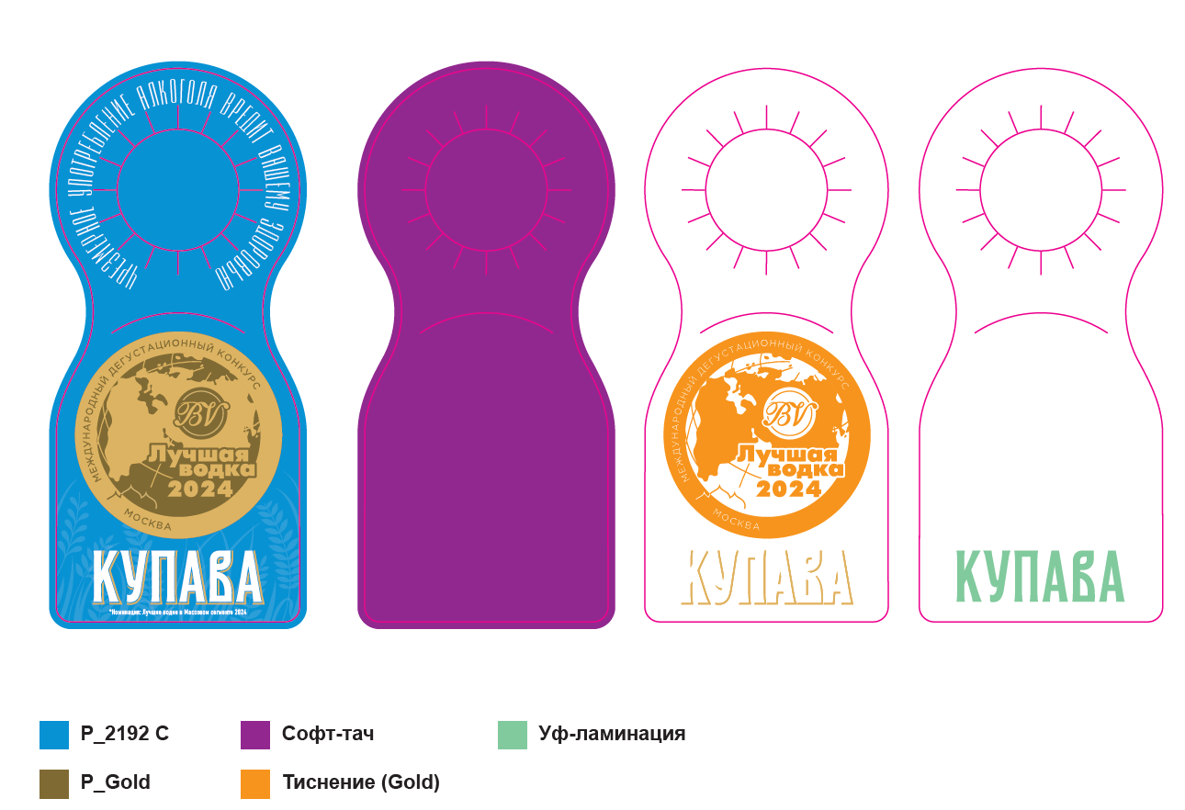  Обязательное требование: соответствие изделия заявленному макету!  Перед поставкой товара Поставщику предлагается направить Покупателю образец поставляемого товара с логотипом в количестве 5 шт. на предмет соответствия заявленным требованиям.
Критерий оценки | Цена.
Количество поставляемого товара (выполнение работ, оказание услуг), единица измерения | 100 000 штук
Место поставки товара, выполнения работы, оказания услуги | РТ, Пестречинский муниципальный район, д. Старое Кощаково, ул. Складская, 2, литера А, этаж1, помещение №1
Сроки (периоды) поставки товара, выполнения работы, оказания услуги | Предоставление образца на согласование - в течение 7 рабочих дней с момента заключения договора. Поставка партии в течение 20 календарных дней с момента согласования образца.
Условия поставки товара, выполнения работы, оказания услуги | Транспортные расходы за счет и силами Поставщика
Срок действия заключаемого договора | до 31.12.2024г.
Начальная (максимальная) цена лота | 400 000,00руб.
НДС или без НДС (размер НДС) | С НДС 20%
Валюта закупки | Российский рубль
Форма, сроки и порядок оплаты товаров, работ, услуг. | Покупатель осуществляет оплату в течение 7 рабочих дней с момента получения Товара на складе Покупателя/Грузополучателя и подписания товарной накладной, на основании своевременно выставленного Поставщиком счета. Оплата производится путем перечисления денежных средств на расчетный счет Поставщика.  В целях ускорения документооборота, исполнителю рекомендуется использовать электронный документооборот для передачи отгрузочных документов.

